LEPOTNE OPERACIJE

Privlačen videz je nekaj, kar je zelo pomembno. Okvire zanjo postavlja
vsak posameznik. In kadar s svojim videzom ni zadovoljen, začne
razmišljati tudi o pomoči, ki mu jo lahko nudi strokovnjak.

Dandanes že zelo veliko ljudi razmišlja o raznih lepotnih operacijah, saj niso zadovoljni sami s seboj. Z lepotno operacijo ljudje odpravijo svoje pomanjkljivosti ali pa polepšajo kakšen del telesa, ki jim ni všeč. Obstaja veliko vrst lepotnih operacij. Najpogostejše so: Lifting obraza, povečanje prsi in liposukcija.

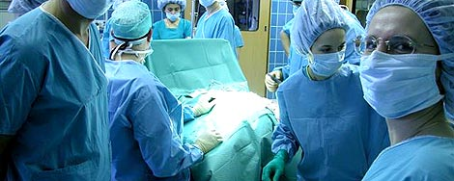

LIFTING OBRAZ
Lifting obraza je najzahtevnejši poseg lepotne plastične kirurgije. Od kirurga zahteva veliko izkušenj in spretnosti, pa tudi pacient mora potrpežljivo sodelovati - še zlasti v fazi okrevanja.

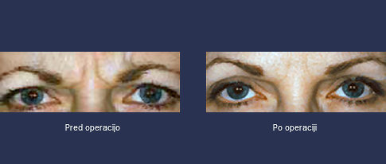

POVEČANJE PRSI
To operacijo prištevamo med manjše, ampak zelo učinkovite posege v estetski kirurgiji. Z vgradnjo najnovejših in kvalitetnih implatantov, ki jih dobijo od najboljših proizvajalcev, prsi uspešno povečajo.

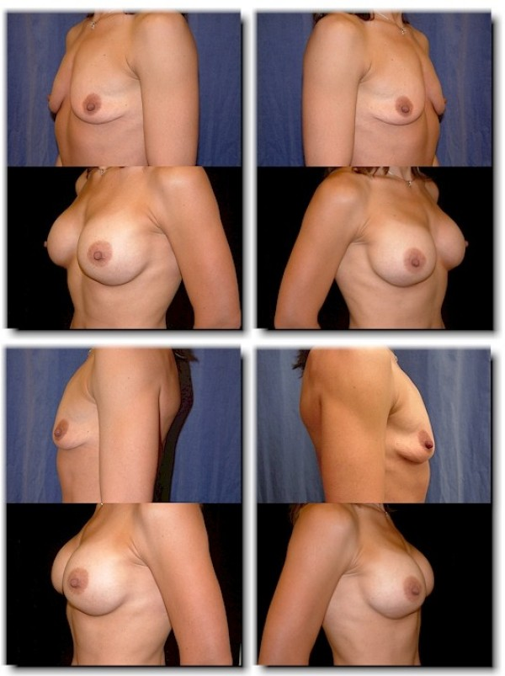

LIPOSUKCIJA
Naravne ženske obline so dandanes velika pomanjkljivost. Telovadba, masaža in kozmetična sredstva maščobno tkivo samo površinsko razgradijo. Samo z liposukcijo (sesanjem) lahko maščobne celice trajno odstranijo.

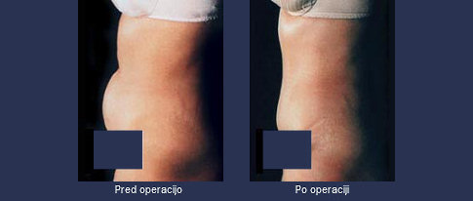

Mislim, da se ljudje odločajo za plastične operacije predvsem iz strahu pred smrtjo, kar je posledica staranja, in se jim zdi, da tako pridobijo na času. V Latinski Ameriki so lepotne operacije stvar prestiža, saj z lepotno operacijo ženska pove in pokaže družbi, da je žena bogataša in si to lahko privošči.
V Afriki, starši podarjajo svojim otrokom za maturitetno darilo plastično operacijo namesto avta, ki so ga dobili nekoč.

Menim , da več žensk obiskuje lepotne kirurge kot pa moški, saj smo ženske že po naravi takšne, da nismo zadovoljne z tem kar imamo. Mislim, da je moškim manj pomembno kako iz gledajo. No, samo nekaterim, saj sem na internetu zasledila, da se vedno več moških odloča za operativne posege, s katerimi si želijo zagotoviti lepši in mladostnejši obraz. Dandanes hodi na lepotne operacije veliko najstnikov kar ni tako dobro. Dekleta se po končani srednji šoli zdaj že masovno odločajo za povečanje prsi. Menim, da so pričeli najstniki o lepoti razmišljati na povsem napačen način.
Večina ljudi tudi misli, da so lepotne operacije nekaj kar ti polepša življenje, a obstajajo tudi hude posledice. Na primer če lepoten kirurg naredi pri operaciji kaj narobe ti lahko zagreni celo življenje. Ali pa če se daš preveč krat pod nož iz gledaš takole:

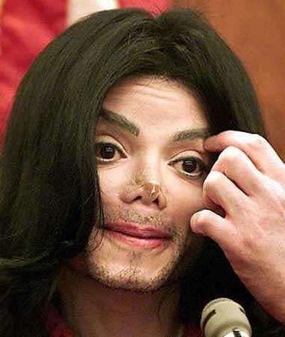
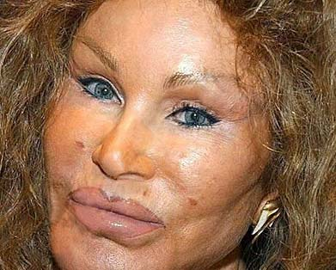

Jaz mislim, da če nekdo res ni zadovoljen s svojim telesom, naj gre k lepotnemu kirurgu. Strinjam se tudi z lepotnimi operacijami, kateri so vzroki kakšne prometne nesreče ali kaj podobnega. Ni mi pa všeč, da se nekateri ljudje »sekirajo« zaradi nekih malenkosti in se zato dajo operirati.


